**ANALISIS POTENSI AIR TANAH UNTUK KEBUTUHAN IRIGASI PADA BEBERAPA JENIS TANAMAN DI DUSUN TINGGIR KECAMATAN PRINGGABAYA KABUPATEN LOMBOK TIMUR**

**Nurul Ismayani1, M.Bagus Budianto2,Heri Sulistiyono2.**

Mahasiswa Jurusan Teknik Sipil Universitas Mataram

2Dosen Jurusan Teknik Sipil Universitas Mataram

**Jurusan Teknik Sipil, Fakultas Teknik, Universitas Mataram**

**ABSTRAK**

Air tanah pada daerah Irigasi dusun Tinggir merupakan suatu sistem penyimpanan air, yang diharapkan oleh penduduk, yang digunakan untuk meningkatkan hasil pertanian di daerah dusun Tinggir. Oleh karna itu kapasitas air tanah harus dapatmengairiluas areal Irigasi di daerah dusun Tinggir kecamatan Pringgabaya.

Studi ini bermaksud untuk mengetahui berapa lama pengisian air tanah akibat pengambilan air tanah, maka perlu dilakukan penelitian tentang Analisa Potensi Air Tanah Untuk Kebutuhan Irigasi dengan mencari berapa lama imbuhan yang dibutuhkan untuk pengisian air tanah tersebut sehingga air tanah tersebut menjadi konstan. Dalam hal ini untuk memberikan gambaran antara ketersediaan dan penggunan air tanah di daerah Lombok Timur dusun Tinggir Kec. Peringgbaya, guna mengetahui kemampuan potensi air tanah.

Berdasarkan hasil analisis potensi air tanah yang diproleh debit air tanah per hari 19,97 m3. Pengujian pompa uji muka air tanah yang dilakukan secara bertahap selama 10 jam didapat penurunan elevasi muka air tanah 1,37 m sedangkan untuk pengujian selama 24 jam didapat penurunan muka air tanah 4,58 m. Waktu kambuh yang didapat untuk akibat pemompaan selama 10 jam yaitu 3,5 jam dan imbuhan yang didapat selama 24 jam yaitu didapat imbuhan 5 jam, dan Kapasitas sumur bor yang ada dapat mengairi luas areal irigasi yang ada seperti yang dilihat pada data analisis neraca air bulan November I.

**Kata kunci**: Imbuhan, Kebutuhan Irigasi.

1. **PENDAHULUAN**

Cekungan Air Tanah (CAT) adalah suatu wilayah yang dibatasi oleh batas hidrogeologis seperti proses pengimbuhan, pengaliran dan pelepasan air tanah langsung. Pulau Lombok adalah salah satu pulau kecil di gugusan kepulauan Wilayah Nusa Tenggara, secara Geologi pulau ini mempunyai batuan yang tergolong relatife muda (tersier dan Kuarter) (Andi Mangga,1994).

Berdasarkan formasi batuannya, Pulau Lombok mempunyai potensi Cekungan Air Tanah (CAT) seluas 3.490 km2 terdiri dari dua wilayah yaitu: CAT Tanjung - Sambalia dan Mataram – Selong (Dinas Pertamben Provinsi NTB, 2007).

Air tanah adalah air yang bergerak dalam tanah yang terdapat didalam ruang-ruang antara butir-butir tanah yang membentuk itu dan didalam retak-retak dari batuan (Sosrodarsono,1976).

Didalam sebuah sistem air tanah terdapat beberapa parameter penting yaitu ketersediaan (*supply*) dan kebutuhan (*demand*) serta penggunaan.

Berdasarkan uraian di atas dengan melihat kondisi air tanah akibat pemanfaatan kebutuhan industri, pertanian dan kebutuhan rumah tangga maka akan menimbulkan penurunan muka air tanah oleh karena itu untuk mengetahui pengisian air tanah akibat pengambilan air tanah maka perlu dilakukan penelitian tentang Analisa Potensi Air Tanah Untuk Kebutuhan Irigasi dengan mencari berapa lama imbuhan yang dibutuhkan untuk pengisian air tanah tersebut sehingga air tanah tersebut menjadi konstan.

Dalam hal ini untuk memberikan gambaran antara ketersediaan dan penggunan air tanah di daerah Lombok Timur dusun Tinggir Kec.Pringgbaya, guna mengetahui kemampuan potensi air tanah.

.

1. **DASAR TEORI**
2. **Tinjauan Pustaka**

Air tanah adalah air yang bergerak dalam tanah yang terdapat di dalam ruang-ruang antara butir-butir tanah yang membentuk itu dan di dalam retak-retak dari batuan. Yang terdahulu di sebut air lapisan dan yang terakhir disebut air celah (fissure water) (Mori dkk.1999). Keberadaan air tanah sangat tergantung dari besarnya curah hujan dan besarnya air yang dapat meresap ke dalam tanah. Faktor lain yang mempengaruhi adalah kondisi litologi (batuan) dan geologi setempat.

Kondisi tanah yang berpasir lepas atau batuan yang permeabilitasnya tinggi akan mempermudah infiltrasi air hujan ke dalam formasi batuan. Dan sebaliknya, batuan dengan sementasi kuat dan kompak memiliki kemampuan untuk meresapkan air kecil. Dalam hal ini hampir semua curah hujan akan mengalir sebagai limpasan *(runoff*) dan terus ke laut. Faktor lainnya adalah perubahan lahan-lahan terbuka menjadi pemukiman dan industri, serta penebangan hutan tanpa kontrol. Hal tersebut akan sangat mempengaruhi infiltrasi terutama bila terjadi pada daerah resapan (recharge area) (Usmar dkk., 2006) .

a.Irigasi

Secara umum irigasi dapat diartikan sebagai usaha untuk memamfaatkan air yang tersedia pada sumber air seperti sungai, danau, mata air, air tanah dan sebagainya dengan jalan menggunakan jaringan irigasi sebagai sarana pengaturan yang terdiri dari penyadapan air, pengaliaran air, dan pembagian sampai daerah pertanian atau, dengan kata lain irigasi merupakan kegiatan penyediaan dan pengaturan air untuk memenuhi kepentingan pertanian dengan memanfaatkan air yang berasal dari permukaan dan air tanah (Linsley, Franzini dan Sasongko,1991).

b. Cekungan air tanah

Pulau Lombok adalah salah satu pulau kecil di gugusan kepulauan Wilayah Nusa Tenggara, secara Geologi pulau ini mempunyai batuan yang tergolong relatife muda (tersier dan kuarter) (Andi Mangga,1994). Berdasarkan formasi batuannya pulau Lombok mempunyai potensi Cekungan Air Tanah (CAT). Cekungan Air Tanah yang didefinisikan sebagai suatu wilayah yang dibatasi oleh batas hidrogeologis, tempat semua kejadian hidrogeologis seperti proses pengimbunan, pengaliran dan pelepasan air tanah berlangsung. Menurut Danaryanto, dkk. (2004),

Menurut Agustawijaya, dkk (2004), kondisi geologi dibagian Timur pulau Lombok, batuannya terdiri dari batuan gunung api kuarter hasil endapan dari Gunung Rinjani.

Batuan ini bersifat lepas, khususnya di sekitar Gunung Rinjani.Lapisan ini cukup tebal yang menutup dua per tiga Pulau Lombok. Batuan ini merupakan akuifer yang baik bagi keberadaan air di Pulau Lombok, terutama untuk bagian Timur. Sedangkan untuk wilayah Selatan secara geologi wilayah ini terdiri dari batuan breksi pejal dengan kemampuan permeabilitas sangat rendah.

Kondisi hidrologi Pulau Lombok bagian Utara mempunyai akuifer produksi kecil dan daerah air tanah langka, terutama pada musim kemarau (Dinas Provinsi NTB, 2009).

Pulau Lombok mempunyai potensi Cekungan Air Tanah (CAT) seluas 3.490 km2, 36.83% dari luas seluruh CAT di Propinsi NTB (9.475 km2).Berdasarkan pembagian zona CAT dan Sub WS di Pulau Lombok, pada dasarnya CAT Mataram – Selong berada pada Sub WS Menanga dan Dodokan. Sedangkan CAT Tanjung – Sambelia berada pada Sub WS Putih. Adapun daerah yang berada di Sub WS Jelateng bukan merupakan CAT, karena daerah ini berada pada zona akuifer langka (Gambar 2.1 ) (Dinas Pertamben Provinsi NTB, 2007).

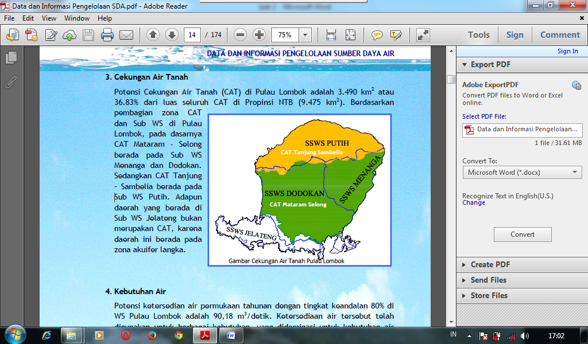

Gambar 1 Cekungan Air Tanah di Lombok

1. **Landasan Teori**
2. Umum

Sebelum dilakukan pengambilan air dari sumur bor untuk kebutuhan irigasi maka terlebih dahulu perlu dilakukan pengujian sumur bor, uji pemompaan sumur tujuan utamanya adalah untuk mengetahui kemampuan sumur apakah sumur dapat mengeluarkan air cukup besar untuk kebutuhan irigasi atau tidak atau dengan kata lain apakah sumur bor tersebut mempunyai efisiensi tinggi atau tidak dan apakah sumur tersebut dapat mengeluarkan air dari akuifer yang disadap secara maksimal atau tidak pengujian dengan cara ini sangat diperlukan untuk mengetahui karakteristik akuifer melalui dan menyimpan air tanah, membantu evaluasi potensi air tanah di suatu cekungan.

Sumur yang airnya memancar keluar adalah sumur yang airnya keluar dengan sendirinya tanpa dipompa.Kondisi ini didapat kareana akuifernya merupakan akuifer tertekan dengan muka airtanah terletak di atas muka tanah setempat.Sumur seperti ini dikatakan sebagai sebagai sumur artesis positif dan sumur yang airnya tidak memancar keluar artinya muka air tanahnya terletak dibawah muka tanah setempat.Kondisi ini umumnya dijumpai pada akuifer tidak tertekan atau akuifer tertekan tetapi muka air tanahnya terletak di bawah muka tanah setempat atau sumur artesis negatif. Pompa uji di kedua kondisi tersebut dilaksanakan dengan prinsip yang sama, karena pada sumur yang airnya memancar kalau pipanya disambungkan terus suatu saat muka airnya akan berhenti di suatu kedudukan tertentu dan pompa dapat dipasang maka pompa uji dapat dilaksanakan.

Dalam pompa uji dikenal beberapa istilah yang perlu diketahui, yaitu muka air tanah, tinggi kenaikan air, penurunan muka air tanah penurunan muka air tanah sisa, kambuh penurunan muka air tanah tersedia (Gambar 2.3). Muka air tanah (mat) adalah kedudukan muka air tanah didalam sumur dalam keadaan tidak dipompa dan tidak dipengaruhi oleh pemompaan sumur lain, Tinggi Kenaikan Air (TKA) adalah sama dengan mat pada sumur yang memancar ke luar. TKA adalah kedudukan muaka air tanah di dalam pipa sumur bila pipa disambungkan ke atas sampai muka air tanah berhenti pada suatu keadaan tertentu.

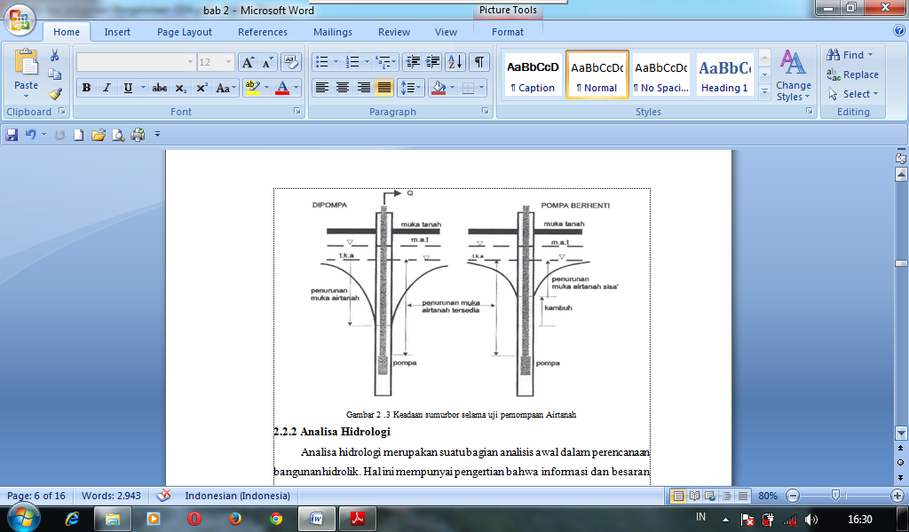

Gambar 2 Keadaan sumur bor selama uji pemompaan Air tanah

1. Analisa Hidrologi

Analisis hidrologi merupakan suatu bagian awal dalam perencanaan bangunan hidrolik.Hal ini mempunyai pengertian bahwa informasi dan besaran yang diproleh dalam analisis hidrologi merupakan masukan penting dalam analisis selanjutnya.Hidrologi adalah salah satu aspek yang sangat penting peranannya, dimana tingkat keberhasilan suatu bangunan air dipengaruhi oleh ketelitian dalam menganalisis hidrologi.parameter hidrologi yang sangat penting untuk perancangn irigasi adalah curah hujan dan evapotranspirasi.

c. Uji konsisten data curah hujan

Selain kekurangan data, data hujan yang didapatkan dari stasiun masih sering terdapat kesalahan yang berupa ketidak akuratan data. Hal itu dapat terjadi karena beberapa hal antara lain (Sri Harto,1993):

a. Alat diganti dengan alat berspesifikasi lain.

b. Perubahan lingkungan yang mendadak.

c. Lokasi dipindahkan.

d. Analisis Evapotranspirasi

Peristiwa perubahan air menjadi uap dan bergeraknya dari permukaan tanah ke udara disebut evaporasi ( penguapan ). Peristiwa penguapan dari tanaman di sebut transpirasi. Bila kedua-duanya terjadi bersama-sama disebut evapotranspirasi adalah faktor dasar untuk menentukan kebutuhan air dan merupakan proses penting dalam siklus hidrologi

e. Kebutuhan Air Tanaman

Perhitungan kebutuhan air tanaman di perlukan untuk mengetahui besarnya kebutuhan air irigasi. Hasil perhitungan irigasi digunakan untuk menganalisis air, yaitu membandingkan debit air yang ada di sumur dengan kebutuhan irigasi

f. Kebutuhan Air Irigasi

Kebutuhan air irigasi pada pintu pengambilan dapat dihitung dengan persamaan:

DR= Dengan:

DR = kebutuhan air irigasi pada pintu pengambilan (lt/dt/ha)

NFR = kebutuhan air irigasi pada lahan pertanian (lt/dt/ha)

*Eff*  = efisiensi irigasi.

3.METODE PERENCANAAN

1. Lokasi perencanaan

Secara geografi penelitian ini dilakukan langsung di wilayah Dusun Tinggir Desa Sapit, Kecamatan Pringgabaya, Kabupaten Lombok Timur. Peta lokasi dapat dilihat pada Gambar berikut ini :

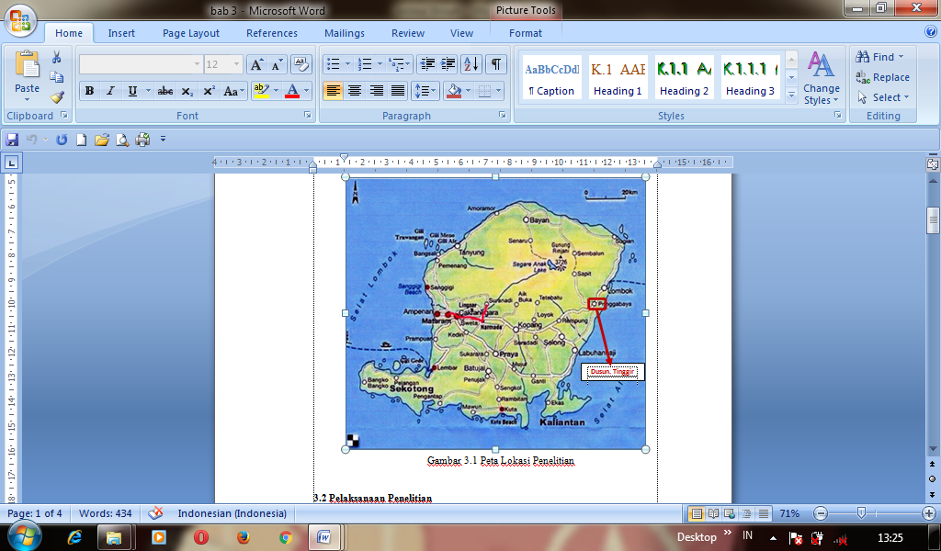

Gambar 3 Peta Lokasi Penelitian

1. Pengumpulan data

Pengumpulan data dapat di peroleh dari observasi langsung dilapangan dan dapat juga diperoleh dari instansi-instansi terkait. Secara umum data dapat dibedakan menjadi dua macam yaitu data primer dan data sekunder.

Ada beberapa jenis data yang di butuhkan dalam tugas akhir ini, di antaranya adalah:

1.Data curah hujan,

2.Data luas lahan irigasi,

3.Data klimatologi,

4.Data teknis Sumur bor.

3. Analisis Data

Setelah data-data terkumpul dari lapangan, kemudian dilakukan proses analisis data yang sudah terkumpul. Adapun analisis data yang dilakukan dalam studi ini terhadap data-data yang ada, meliputi hal-hal sebagai berikut:

1. Uji Konsistensi Data
2. Analisis Hujan Efektif
3. Analisis Data Klimatologi
4. Analisis Kebutuhan Air Tanaman
5. Analisis Ketersediaan Air

**4.HASIL DAN PEMBAHASAN**

1. Analisa hidrologi.
   1. Data Hujan

Data hujan dianalisis pada kajian ini adalah data curah hujan dari stasiun hujan yang berpengaruh terhadap Daerah Irigasi pringgabaya. Stasiun penakar hujan tersebut adalah stasiun hujan Pringgabaya karena stasiun hujan tersebut merupakan stasiun hujan yang jaraknya paling dekat dengan lokasi penelitian.

Mengingat keterbatasan data, maka dalam analisis ini hanya digunakan data selama 10 tahun, yaitu dari tahun 2005 sampai dengan tahun 2014. Data curah hujan stasiun tersebut ditunjukkan pada Tabel 1.

Tabel 1 Data Curah huajan setengah bulanan stasiun Pringgabaya.



b.Uji Konsistensi Data Curah Hujan

Dalam penelitian ini uji konsistensi data curah hujan dilakukan dengan menggunakan metode RAPS (*Rescaled Adjusted Partial Sums*). Hasil perhitungan Analisis uji konsistensi metode RAPS pada stasiun Pringgabaya adalah sebagai berikut dapat dilihat pada Tabel 2

Tabel 2 Hasil Uji RAPS Stasiun Pringgabaya.

Sumber: Hasil Perhitungan

c.Analisis Curah Hujan Efektif

Data curah hujan daerah yang diambil adalah data curah hujan pada stasiun hujan terdekat yaitu Stasiun Pringgabaya. Perhitungan curah hujan efektif menggunakan metode tahun penentu (*basic year*) dengan panjang pengamatan 10 tahun, Probabilitas hujan efektif dengan panjang pengamatan 10 tahun disajikan pada Tabel 3 dan untuk perhitungan hujan efektif dapat dilihat pada Tabel 4.

Tabel 3 Data Curah huajan Pringgabaya



Tabel 4 Data Curah hujan efektif untuk padi dan palawija.



Dari perhitungan didapatkan curah hujan efektif untuk tanaman padi terbesar terjadi pada bulan Januari II sebesar 4,81 mm/hari, sedangkan untuk tanaman palawija pada Januari I sebesar 5,03 mm/hari.

d.Analisis Evapotranspirasi Potensial

Analisa evapotranspirasi metode *Penman* (Modifikasi FAO) untuk Daerah Irigasi Pringgabaya dapat dilihat pada tabel berikut:

Tabel 5 Perhitungan Evaporasi pada daerah irigasi.



1. Analisis Sistem Pola Tanam
   1. Sistem Pola Tanam

Perhitungan kebutuhan air irigasi tanaman pada daerah irigasi Pringgabaya dilakukan dengan satu alternatif pola tanam, yaitu:

1. Jagung – Bawang– Cabai

2. AnalisisKebutuhan Air Tanaman

Kebutuhan air tanaman dianalisais berdasarkan faktor klimatologi, curah hujan, suhu, koefisien tanaman dan segala hal yang berkaitan dengan penguapan. Perhitungan kebutuhan air irigasi tanaman dilakukan pada musim tanam berdasarkan pola tanam yang telah direncanakan kebutuhan air tanaman untuk semua alternative pola tanam pada awal tanam November l kebutuhan air tanamannya dapat dilihat pada tabel 6.

Tabel 6 Perhitungan kebutuhan Air Tanaman dengan awal Tanam November 1.



Tabel 7 Kebutuhan air tanaman dengan awal musim tanam.



Berdasarkan tabel 7 kebutuhan air tanaman untuk pola tanaman jagung, bawang dan cabai dapat dilihat berdasarkan total pola tanam masing – masing, untuk tanaman yang banyak membutuhkan air yaitu tanaman jagung karna jumalah air yang dibutuhkan pada periode satu tahun untuk awal musim tanam november 1 yaitu 5,68 lt/dt/ha sedangkan tanaman yang sedikit membutuhkan air yaitu tanaman bawang sebesar 3,36 lt/dt/ha.

1. Pengukuran muka air tanah konstan

Dalam pemompaan uji pengukuran muka air tanah konstan di lakukan secara langsung di dusun Tinggir kecamatan Pringgabaya kabupaten Lombok Timur, Tingkat pemompaan di lakukan 5 tahap.

**a.**Tahap pengukuran penurunan muka air tanah.

Tahap pertama yaitu di lakukan selama 120 menit, penurunan muka airtanah diukur semenjak pemompaan dimulai dengan interval waktu 1, 2, 3, 4, 5, 6, 7, 8, 9, 10, 11, 12, 13, 14, 15, 20, 30, 45, 55, 60, 70, 90, 100, 120 menit.Tahap kedua dilakukan selama 120 menit dengan interval waktu yang sama tetapi interval waktu yang pertama dulnjutkan tahap kedua dimulai dari interval 1 sampai 120 menit, begitu juga dengan tahap ke tiga, empat dan kelima. Hasil pengukuran dapat dilihat pada tabel

b.Pengukuran imbuhan muka airtanah.

Pengukuran imbuhan muka airtanah dilakukan setelah pemompaan selesai kemudian dilakukan pengukuran imbuhan air tanah dengan interval waktu pengukuran 1, 2, 3, 4, 5, 6, 7, 8, 9, 10, 11, 12, 13, 14, 20, 30, 45, sampai muka air tanah kembali ke kedudukan semula atau kembali ke posisi semula.Hasil pengukuran imbuhan dapat dilihat pada tabel 8

Tabel 8 Hasil Pengukuran penurunan airtanah.



Tabel 9 Hasil Pengukuran imbuhan air tanah.



Tabel 10 Hasil Pengukuran air tanah untuk 24 jam.

|  |  |
| --- | --- |
| waktu elevasi (t) | elevasi penurunan |
| muka airtanah (cm) |
| 0 | 757 |
| 24 jam | 1215 |

Tabel 11 Hasil pengukuran imbuhan airtanah.



Berdasarkan tabel 7 hasil pengukuran penuruanan muka airtanah dilakukan pengukuran secara bertahap dengan 5 tahap selama 10 jam,tahap pertama didapat penurunan muka airtanah 11 cm atau 0,11 m dalam 120 menit pemompaan . Dan dalam 5 tahap atau selama 10 jam didapat penurunan elevasi muka airtanah 137 cm atau1,37 m.

Pengukuran penurunan elevasi muka airtanah dilakukan juga selama 24 jam , penurunan elevasi muka airtanah yang didapat 458 cm atau 4.58 m

Berdsarkan tabel 8 hasil pengukuran imbuhan muka airtanah setelah pemompaan selesai 10 jam atau 600 menit didapat imbuhan dalam waktu 210 menit atau 3,5 jam untuk menjadi konstan atau kembali keposisi semula (konstan). Dan untuk imbuhan airtanah yang dipompa dalam waktu 24 jam didapat lama imbuhan 300 menit atau 5 jam untuk kembali keposisi semula, hasil pengukuran imbuhan untuk waktu 24 jam dapat dilihat pada tabel 9

Tabel 12 Hasil Pengukuran Debit airtanah.



Berdasakan hasil pengukuran debit air tanah yang ada pada tabel 11 hasil pengukuran debit airtanah dilakukan pengujian selama 3 kali pengujian pengujian yang pertama dengan volume ember 0,0195 $m^{3}$ dan waktu yang dibutukan untuk pemenuhan ember 1,6600 dt , debit air yang didapat 0,0118 $m^{3}$/dt dan volume ember yang kedua dan ketiga didapat 0,0195 5 $m^{3}$ waktu dan debit yang dibutuhkan untuk pengukuran kedua, ketiga 1,4800 dt 0,0132 $m^{3}$/dt 1,3000 dt 0,0150 $m^{3}$/dt, debit rerata yang didapat 0,0133 $m^{3}$/dt atau 13,3192 ltr/dt.

Biasanya untuk sehari-hari pengoprasian pemompaan airtanah dilakukan maksimal selama 10 jam jadi debit rerata air tanah per hari yaitu 19,97 $m^{3}$ Untuk tabel perhitungan neraca air tanaman untuk awal tanaman dapat dilihat pada tabel 13

Tabel 13 Neraca Air awal tanam November l.





Dari tabel 13 kebutuhan air irigasi untuk awal tanam november l dapat dilihat bahwa pada bulan februari II dan agustus I mengalami kebutuhan air lebih besar dari air yang tersedia yaitu pada bulan februari II kebutuhan air sebesar 327,561 m3 sedangkan yang air yang tersedia yaitu 299,550 m3 begitu juga dengan bulan agustus I air yang dibutuhkan sebesar 343,210 m3 dan yang tersedia yaitu 299,550 m3 dari analisi tersebut dapat juga dilihat dalam bentuk grafik seperti berikut.

Gambar 4 Grafik Neraca Air Awal Tanam November 1

Dari Graik diatas dapat dilihat bahwa sumur bor yang ada dapat mengairi luas areal irigasi yang ada.

1. **KESIMPULAN DAN SARAN**

**1. Kesimpulan**

Berdasarkan hasil analisis potensi kebutuhan air tanah pada sumur bor pringgabaya,Dusun Tinggir, Kecamatan Pringgabaya Kabupaten Lombok Timur dapat ditarik kesimpulan sebagai berikut:

1. Berdasarkan analisis nilai imbuhan muka air tanah setelah dilakukan pemompaan selama 10 jam atau 600 menit didapat waktu kambuh 210 menit dalam waktu 3,5 jam untuk menjadi konstan, dan untuk imbuhan air tanah yang dipompa dalam waktu 24 jam didapat waktu kambuh300 menit dalam waktu 5 jam untuk kembali keposisi semula.
2. Berdasarkan hasil analisis yang didapat jumlah air tanah yang dimanfaatkan untuk kebutuhan irigasiVolume rerata per hari yaitu 19,97 m3
3. Kapasitas sumur bor yang ada dapat mengairi luas areal irigas iyaitu pada bulan November I dengan Volume rerata setengah bulan 299,55 m3dan kebutuhan air 344,11 m3.
   1. **Saran**

Selain kesimpulan yang telah dijabarkan di atas, beberapa saran diperlukan guna mendapatkan hasil yang lebih baik pada studi-studi berikutnya:

1. Pelaksanaan pemberian air ke daerah irigasi harus diawasi secara baik dan benar, sehingga pemberian air irigasi dapat bermanfaat secara maksimal untuk meningkatkan kesejahteraan petani.
2. Dalam melakukan penelitian data-data yang dibutuhkan sebaiknya didapatkan terlebih dahulu agar tidak menghambat dan penelitian dapat terselesaikan dalam waktu singkat.
3. Untuk peneliti selanjutnya, dapat disarankan mengambil berapa lama

waktu yang dibutuhkan untuk pemberian air irigasi pada tanaman yang berbeda

**DAFTAR PUSTAKA**

Agustawijaya, D.S., Joedono, dan Rachmat, H. (2008). “Evaluasi resiko gempa di Pulau Lombok – Nusa Tenggara Barat.” La-poran Penelitian Hibah Bersaing, Direktorat Jenderal pendi-dikan Tinggi, Departemen Pendidikan Nasional.

Andi Mangga, S., Atmawinata, S., Hermanto, B., dan Amin, T.C. (1994). Peta Geologi Lembar Lombok, Nusa Tenggara, Di-rektorat Jendeal Geologi dan Sumberdaya Mineral, Departe-men Pertambangan dan Energi.

Anonim, 2011, *Kementrian Pekerjaan Umum Direktorat jendral Sumber Daya Air.* Balai Wilayah Sungai Nusa Tenggara 1

Anonim, 1986, *Standar Perencanaan Irigasi Bagian Perencanaan Jaringan Irigasi*, KP-01, Departemen Pekerjaan Umum, Direktorat Jendral Pengairan, CV. Galang Persada, Bandung

Chow, Ven Te. 1988. Hidrolika Saluran Terbuka. Jakarta: Erlangga

Danaryanto, dkk, (2004) Cekungan Air Tanah di Pulau Lombok. Nusa Tenggara, Di-rektorat Jendeal Geologi dan Sumberdaya Mineral, Departe-men Pertambangan dan Energi.

Driscoll, F.G., 1986. *Groundwater and Wells*, Johson Division, St Paul, Minnesota 55112, USA.

Freeze, R.A., and Cherry . J.A 1979 *Graundwater,* Whitehall Books Limited, Wellington, New Zealand.

Hazel, C.P., 1975 *Graundwater Hydraulics,* lectures presented to the Australian Water Resources Council’s Groundwater School, Adelaide, Australia.

Harto, Sri. B.R., 1993, *Analisis Hidrologi*, PT. Gramedia Pustaka Utama, Jakarta.

Haryono, E. dan Adji, T. N. 2005. *Pengantar Geomorfologi dan Hidrologi Karst*.

Yogyakarta: Fakultas Geografi UGM.

Linsley, R.K. dan Franzini, J.B., Sasongko. 1991, *Teknik Sumber Daya Air I dan II*, Erlangga, Jakarta

Mawardi, E, Prof, R, Drs., 2007, *Desain Hidraulik Bangunan Irigasi*, Alfabeta, Bandung.

Mori, Kiyotoka, 1999. Hidrologi untuk Pengairan. PT. Pradnya Paramita, Jakarta. Penerjemah : L. Taulu, Editor : Ir. Suyono Sosrodarsono dan Kensaku Taked

Rahayu, PS., 2011, “*Optimasi Pemanfaatan Sumber Daya Air Embung Gabak Kecamatan Pujut Kabupaten Lombok Tengah*”, Tugas Akhir Jurusan Teknik Sipil Fakultas Teknik Universitas Mataram, Mataram

Soemarto, C. D., 1986, *Hidrologi Teknik*, Usaha Nasional, Surabaya..

Sosrodarsono, S,. Takeda, K,. 1987, *Hidrologi Untuk Pengairan*, Pradnya Paramitha, Jakarta

Sulistyo, 2011, *Analisis Hidrologi* Pradnya Paramita, Jakarta.

Syukron, (2006) *Pengantar Geomorfologi* Yogyakarta: Fakultas Geografi UGM.

Trisuryair-31354-3-2008tsbab 2 tinjauanpustaka.

Untung Sudarsono, 1998, *Buletin Geologi Tata Lingkungan, Prosedur Pompa Uji* Bandung Indonesia

Usmar, H., Hakin, R. T., 2006. Laporan Tugas Akhir Pemanfaatan Air Tanah Untuk Keperluan Air Baku Industri di Wilayah Kota Semarang Bawah.